**بسم التعالی**

**این قرار داد در تاریخ …………………** **فی مابین ……………….. که از این پس کارفرما نامیده می شود، از یک طرف و شرکت پلاتین که از این پس مجری نامیده می شود، از سوی دیگر، طبق مقررات و شرایطی که در این قرارداد درج شده است، منعقد می گردد.**

**مشخصات طرفین:**

**مشخصات مجری:**

**نام شرکت  ………………………………………………………………………………………….**

**آدرس ایمیل** ………………………………………………………………**تلفن ……………………. تلفن همراه:.............................................................................................**

**آدرس: ..................................................................................................**

**.............................................................................................................**

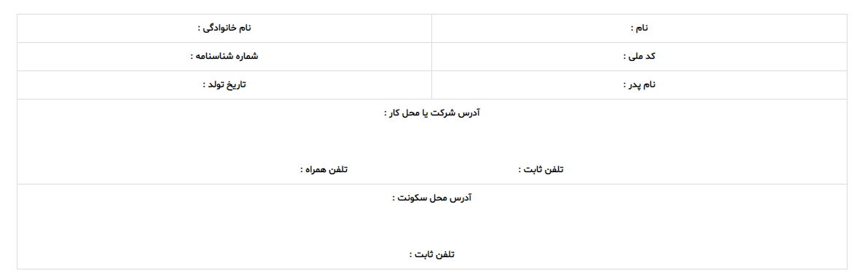**مشخصات کارفرما:**

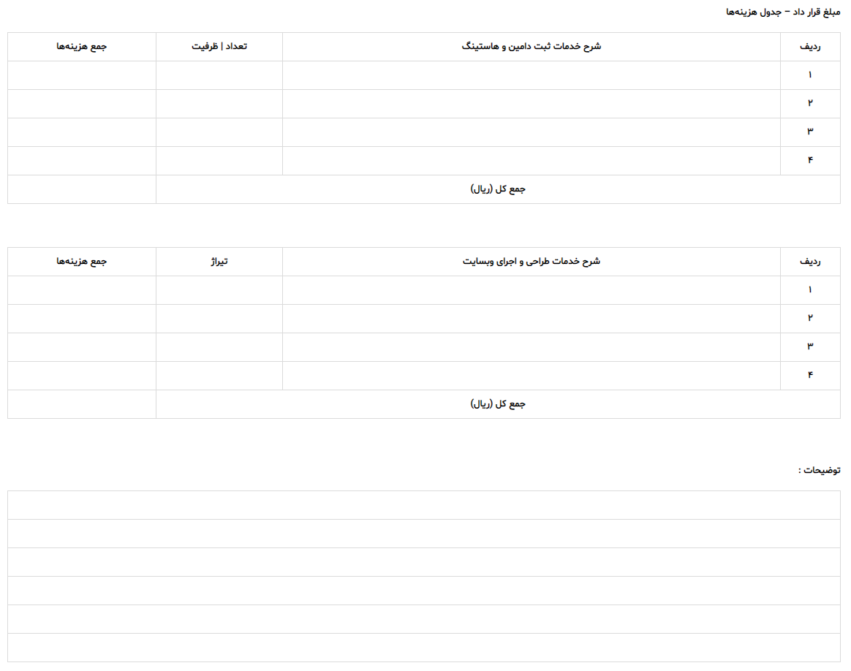

**ماده ۱- مبلغ قرارداد**

**مبلغ كل اين قرارداد (عدد) ……………….….………………..………………………….. ريال**

**معادل (حروف) ………………….…………………………………………………….. ریال است**

**که مبلغ …………………………………..…………………………….... ریال بعنوان پیش پرداخت در مورخه ………………………...……….. دریافت گردید .**

**ماده ۲- مدت قرارداد:**

۱**– مدت این قرارداد جهت ارائه طرح اولیه پس از دریافت اطلاعات کامل به مدت ………….. روز کاری می باشد.**

**۲- زمان بررسى و اظهارنظر و تاييد نمونه اوليه توسط كارفرما حداكثر به مدت …………….. روز کاری می باشد.**

**۳- مدت زمان تحويل نهايى موضوع طراحی قرارداد پس از تایید توسط کارفرما حداكثر …………** **روز کاری می باشد.**

**۴- شروع زمان بندى اجراى قرارداد منوط به پرداخت پيش پرداخت از سوى كارفرما به مجری و نيز تحويل اطلاعات و مدارك مورد نياز جهت اجراى موضوع قرارداد میباشد.**

**۵- در صورت طولانی تر شدن زمان بررسی و تایید کارفرما، به منزله عدم تایید طرح های ارائه شده تلقی شده و مبلغ پیش پرداخت به عنوان حق الزحمه مجری در نظر گرفته می شود.**

**ماده ۳- شرایط پرداخت**

**۱-          ٪ از مبلغ کل قرارداد در تاریخ عقد قرارداد نقدا بعنوان پیش پرداخت به مجری پرداخت میگردد.**

**۲-         ٪ از مبلغ کل قرارداد پس از تحویل طراحی اولیه و تایید اولیه طرح به مجری پرداخت میگردد.**

**۳-         ٪** **باقی مانده از مبلغ کل قرارداد پس از تایید نهایی طرح به مجری پرداخت می گردد.**

**ماده ۴-  مراحل اجرای موضوع قرارداد**

**۱- مرحله اول پس از عقد قرارداد : پرداخت مبلغ پیش پرداخت بر اساس شرایط ذکر شده ( شرایط پرداخت).**

**۲- مرحله دوم : دریافت اطلاعات اولیه، نظرات و پیشنهادات مد نظر کارفرما در خصوص طراحی موضوع قرارداد.**

**۳- مرحله سوم : طراحی اولیه موضوع طراحی قرارداد توسط مجری و ارائه به کارفرما.**

**۴- مرحله چهارم : تایید یکی از طرح های اولیه ارائه شده و یا اعمال نظر کارفرما در خصوص یکی از طرح های ارائه شده.**

**۵- مرحله پنجم : اعمال تغییرات احتمالی کارفرما بر روی طرح های اولیه ارائه شده توسط مجری و تایید نهایی طراحی اولیه.**

**۶- مرحله ششم : پرداخت مرحله دوم مبلغ قرارداد بر اساس شرایط مندرج ( شرایط پرداخت ) به مجری.**

**۷- مرحله هفتم : تحویل کلیه اطلاعات تکمیلی (از قبیل متون، تصاویر، لوگو و …) مورد نیاز طراحی توسط کارفرما.**

**۸- مرحله هشتم : تکمیل و ارائه نهایی موضوع قرارداد توسط مجری.**

**۹- مرحله نهم : اعمال نظر و تغییرات نهایی کارفرما در نحوه جایگذاری اطلاعات (حداکثر تا یک مرحله) و سپس تایید نهایی موضوع قرارداد توسط کارفرما.**

**۱۰- مرحله دهم : پرداخت مرحله سوم مبلغ قرارداد بر اساس شرایط مندرج ( شرایط پرداخت) به مجری.**

**۱۱- مرحله یازدهم : تحویل نهایی موضوع قرارداد بر روی هاست و دامنه کارفرما، ارائه نام کاربری و رمز عبور کنترل پنل وب سایت به نماینده کارفرما و پایان قرارداد.**

**ماده ۵- تعهدات مجری**

**۱- مجری متعهد میگردد در صورت دریافت کلیه داده ها و موارد مورد نیاز در طراحی ، موضوع قرارداد را در مدت زمان ذکر شده در بند مدت قرارداد به کارفرما تحویل نماید.**

**۲- مجری متعهد میگردد حداکثر تا ۳ اتود از صفحه اصلی را طراحی و به کارفرما تحویل نماید. در صورت عدم تایيد هيچيک از طرح ها، مجددا ظرف مدت ۷ روز کاری یک اتود طراحی و به کارفرما تحویل نماید و در صورت عدم تایید مرحله ثانویه طراحی شده، مبلغ پیش پرداخت که معادل ۵۰% از مبلغ کل قرارداد میباشد به عنوان حق الزحمه طراح در نظر گرفته شده و این امر به منزله پایان قرارداد تلقی خواهد شد. بدیهی است در صورت عدم تایید هیچ یک از طرح ها، کارفرما حق استفاده از ایده ها و طرح های ارائه شده توسط مجری را ندارد.**

**۳- كلیه اطلاعاتى كه توسط كارفرما به عنوان اطلاعات محرمانه در اختيار مجری قرار میگیرد از سوی مجری محرمانه تلقی میگردد و مجری موظف به حفظ و نگهدارى اطلاعات داده شده می باشد.**

**۴- مجری متعهد میگردد کلیه آموزش های لازم در خصوص بخش کنترلی سایت را طی یک جلسه یک ساعته به نماینده کارفرما ارائه نماید.**

**۵- مجری متعهد میگردد نام کاربری، رمز عبور و آموزش کارکرد بخش کنترلی سایت را پس از تسویه کامل مبلغ قرارداد تنها در اختیار نماینده کارفرما قراردهد.**

**۶- مجری متعهد میگردد، در صورت دریافت درخواست کتبی یا شفاهی کارفرما مبنی بر افزایش تعداد صفحات وب سایت و یا افزودن امکاناتی که در حین عقد قرارداد در نظر گرفته نشده و در بند موضوع قرارداد ذکر نگردیده، دستورات کارفرما را در صورت صلاحدید اجرا نموده و صورت حساب مجزا در این خصوص به کارفرما ارائه نماید. بدیهی است با توجه به وجود پنل هزینه طراحی سایت، کارفرما از هزینه هر یک از درخواست های خود مطلع بوده و ملزم به پرداخت صورت حساب الحاقی می باشد.**

**ماده ۶-  تعهدات کارفرما**

**۱- کارفرما متعهد میگردد کلیه اطلاعات مورد نیاز طراحی را در اختیار مجری قراردهد. بدیهی است در صورت عدم تحویل اطلاعات و تصاویر صحیح مورد نیاز، مجری هیچگونه مسئولیتی در خصوص تحویل به موقع موضوع قرارداد در مدت زمان ذکر شده را بر عهده نخواهد داشت.**

**۲- چنانچه چند نمونه اولیه طراحى توسط مجری جهت بررسى به كارفرما ارائه گردد، كارفرما پس از انتخاب نمونه اوليه، هیچگونه حق مالكيتى نسبت به ساير نمونه ها نخواهد داشت.**

**۳- چنانچه بعد از تاييد نمونه نهایی كه به تایید طرفين قرارداد رسيده است، كارفرما انجام تغييراتى را در آن درخواست نمايد، ملزم به پرداخت هزينه اى مرتبط بر انجام تغييرات كه توسط مجری اعلام میگردد میباشد.**

**۴- چنانچه کارفرما پس از تایید اولیه طرح و ورود به مرحله بعدی به هر دلیلی قرارداد را فسخ نماید، ملزم به پرداخت مبلغ کل قرارداد (مبلغ حق الزحمه قرارداد) به مجری خواهد بود.**

**۵- حداکثر فرصت اعلام نظر نماينده کارفرما در خصوص تایید طرح های ارائه شده در مراحل نهم (مراحل اجرای موضوع قرارداد)، چهار روز کاری می باشد. بديهی است عدم اعلام نظر کتبی در مهلت اشاره شده به معنی تاييد آن مرحله خواهد بود. ضمنا حداکثر میزان اعمال تغییرات در مراحل چهارم، پنجم و نهم (مراحل اجرای موضوع قرارداد) ۱۵% بوده و پس از مرحله نهم (مراحل اجرای موضوع قرارداد)، در صورت درخواست از مجری برای اعمال تغییرات، صورتحساب جداگانه صادر خواهد شد.**

**۶- کارفرما متعهد میگردد کلیه موارد ذکر شده در (شرایط پرداخت) را به مجری تحویل نماید.**

**۷- پرداخت کلیه کسورات قانونی مبلغ قرارداد بر عهده کارفرما میباشد و مبلغ قرارداد به صورت خالص به مجری پرداخت میگردد و کارفرما موظف به تحویل کلیه اسناد پرداختی به مجری می باشد.**

**۸- کارفرما موظف است در حفاظت از کلیه اطلاعات امنیتی وب سایت که در اختیار نماینده آن شرکت قرار میگیرد کوشا باشد. در صورتی که نام کاربری و رمز عبور وب سایت در اختیار افراد غیر قرارگیرد ( به هر نحوی – مانند نرم افزار های  عدم رعایت نکات امنیتی و …) مجری مسئولیتی در این خصوص بر عهده نخواهد داشت.**

**این قرارداد در تاریخ ……………………….. دو نسخه ۵ برگی که شامل ۶ ماده است تنظیم و تهیه گردید و به تائید طرفین قرارداد رسید. (لازم به ذکر است که این قرارداد بدون امضا و اثر انگشت طرفین و حتی کپی آن هیج ارزش قانونی نخواهد داشت ).**

امضای کارفرما:                                  امضای شاهد:                                  امضای مجری :

اثرانگشت کارفرما:                       اثرانگشت شاهد:                            اثرانگشت مجری :